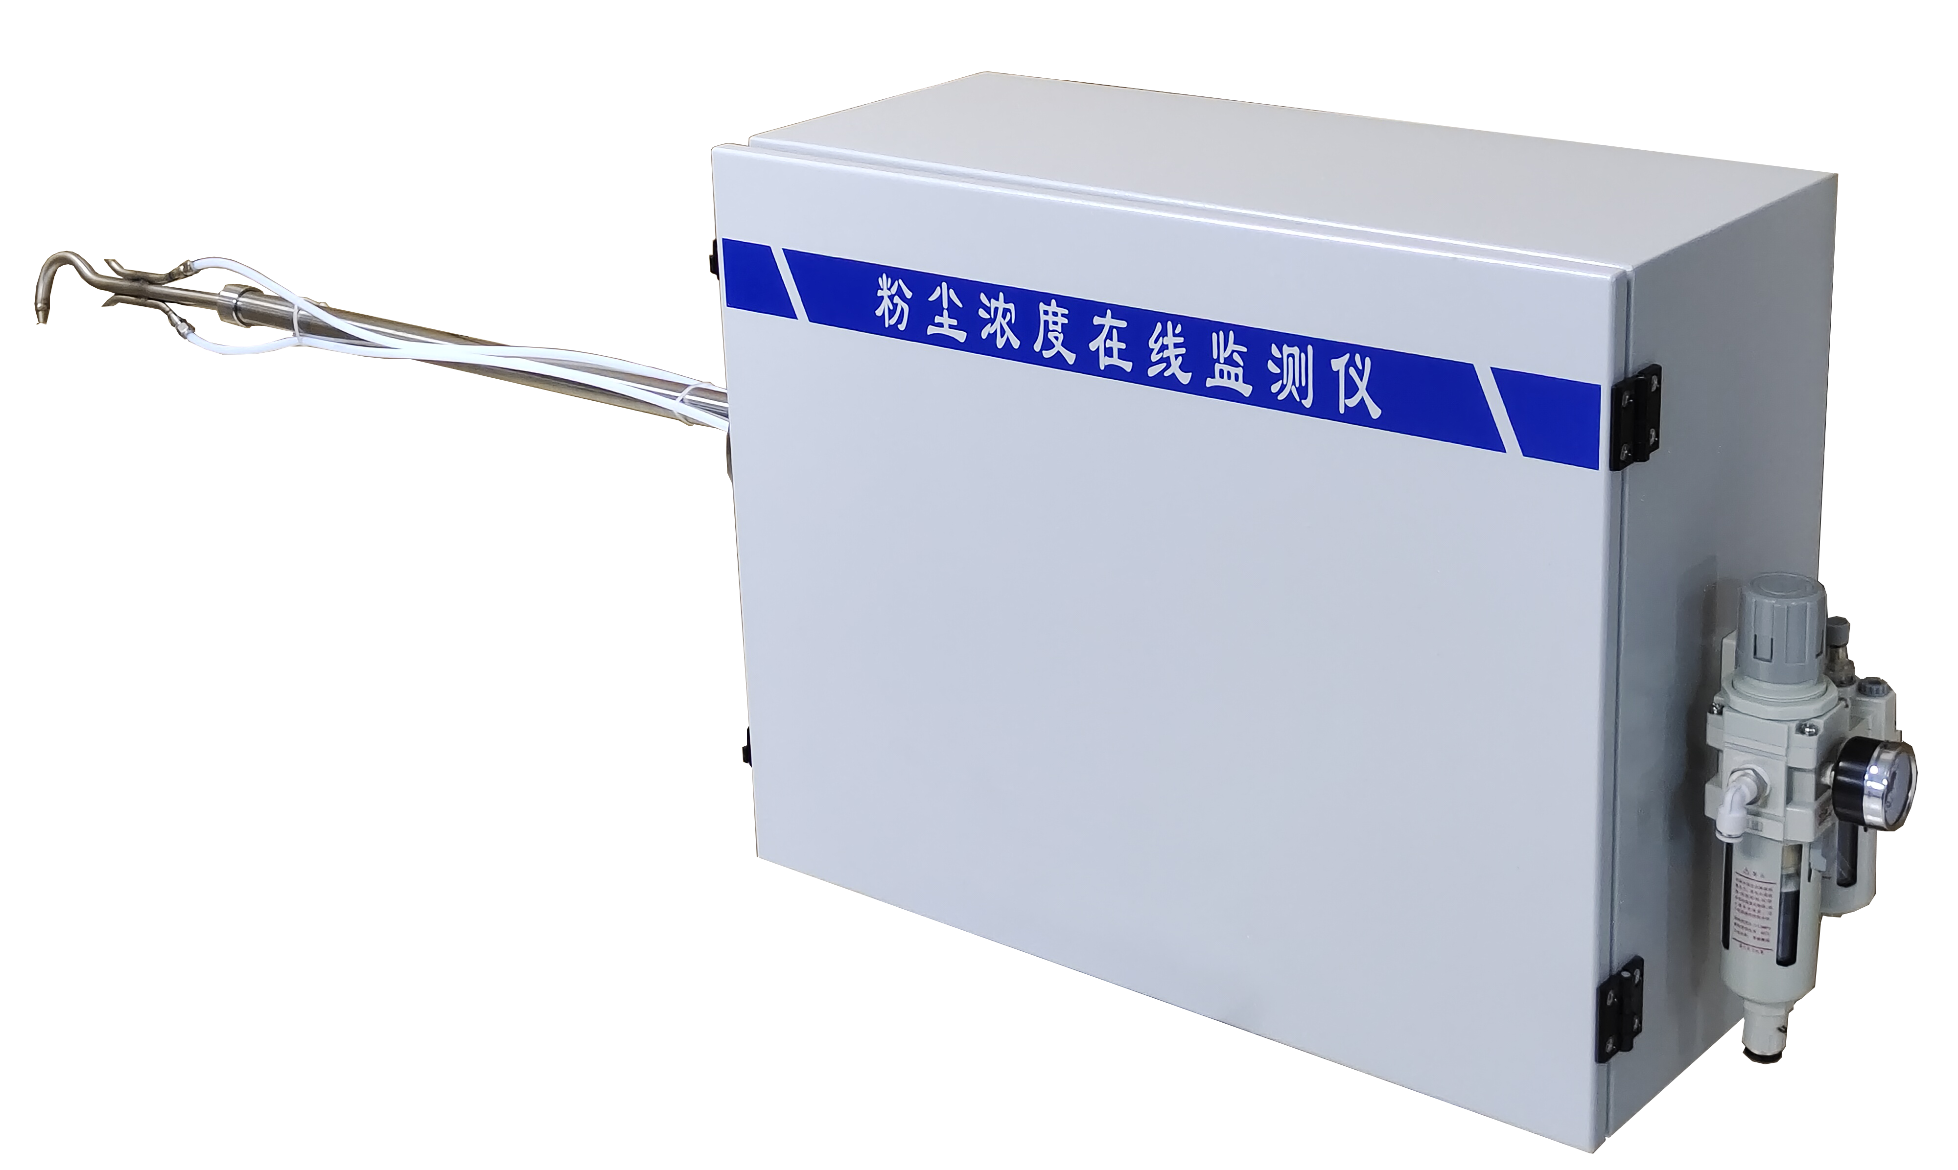
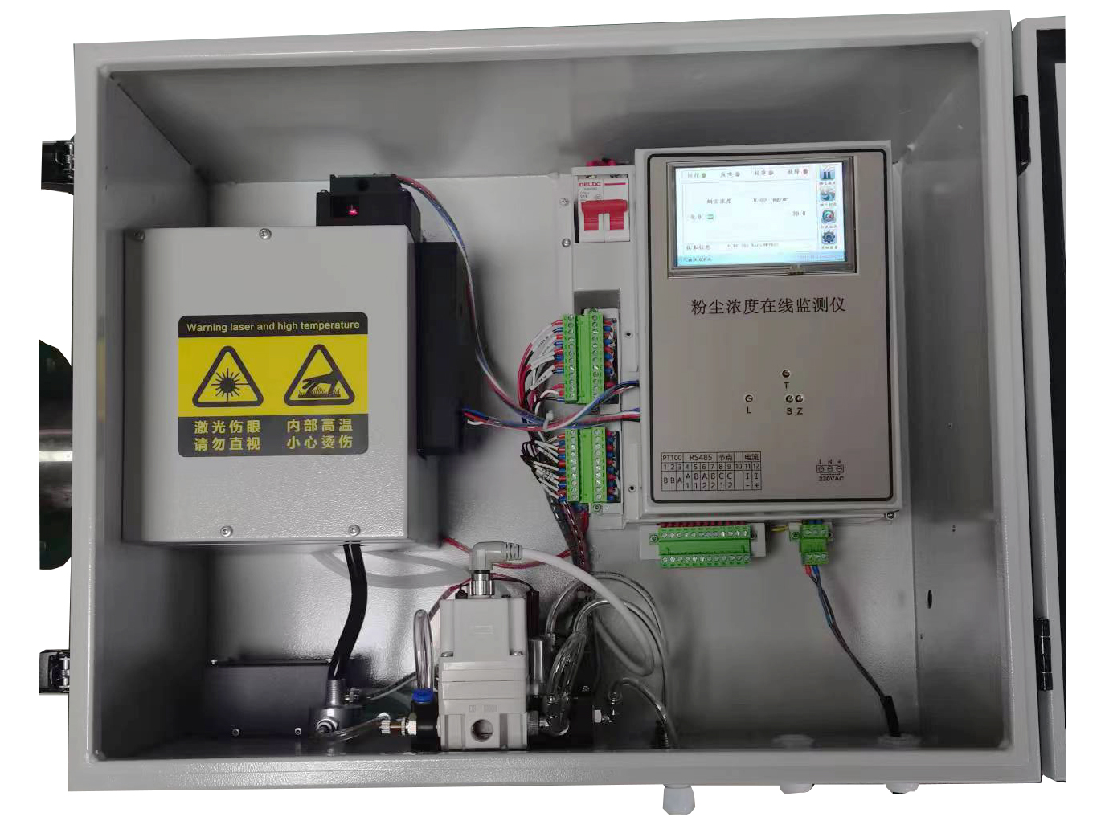

产品介绍：
本抽取式超低烟尘监测仪具有非常高的灵敏度，最低检测限达0.01mg/m³。仪器由采样单元，等速跟踪控制单元，样气伴热单元，浓度测量及信号处理单元，样气回送单元五大部分组成。采样及回送单元完成被测气体采样及回送过程；等速跟踪控制单元完成烟气的流速和取样流量的测量，同时控制喷射泵的抽力改变采样流量，从而达到跟踪采样的目的；浓度测量及信号处理单元由激光器、测量腔体、光电转换电路、反吹及校准装置组成，通过测量颗粒物的前向散射光，将颗粒物的浓度转化成电信号，再经过调理转换后输出。
技术特点:
基于烟尘粒子的前向散射原理具有很高的灵敏度及分辨力，可在线连续测量低浓度的烟尘粒子排放；最小量程（0-5）mg/m³抽取加热回送方式，可以用于被测气体含有高水雾场合的湿烟尘（颗粒物）浓度；
自动等速跟踪采样测量，不受手动调节动力源压力变化而改变采样跟踪速度。
可设间隔时间自动完成零点校准和满点校准。
分体式设计，安装简单，维护方便。
操作界面为电容式触摸屏，操作方便高效
结构展示：
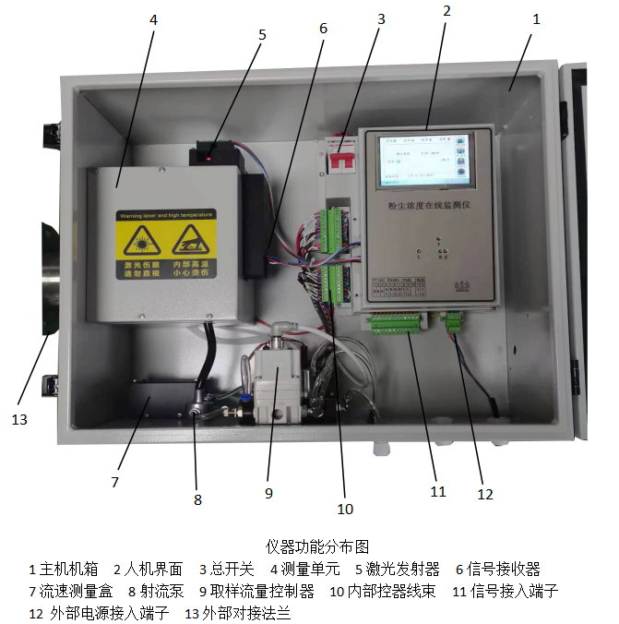

技术参数：
仪器型号： | YZL-DL30M
工作原理： | 激光前向散射测量
测定对象： | 工业废气颗粒物，烟尘
主机尺寸： | 460x360x200
探杆长度： | 70cm,150cm,可定制
防护等级： | IP65
激光波长: | 650nm±20
测量范围: | （0-5，…,200）mg/m³
零点漂移： | ≤±2%F.S./24h
量程漂移： | ≤±2%F.S./24h
示值误差： | ≤10%
烟道适用环境： | 温度：0-300℃；压力：±10KPa;流速：：0-50m/s;湿度：0-40%vol
防堵反吹： | 自动+手动反吹，反吹间隔可设
电源要求： | 220V AC 50HZ; 功率：400W
工作温度： | -30~55℃
模拟输出： | 4-20mA
数字输出： | RS-485

